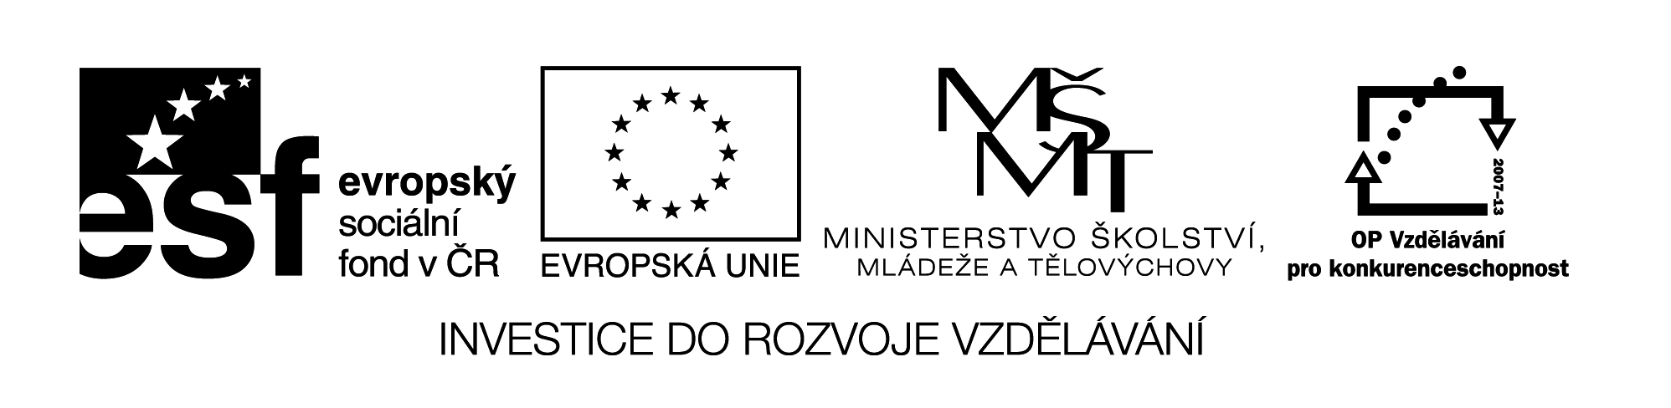
VY_32_INOVACE_45
Make pairs.
He its
I his
You our
They her
She your
It their
We my
Complete the sentences.
1. My brother is ten today. It´s _________ birthday today.
2. Here´s a present from Jane. It´s for _________ dad.
3. We have got a new house. _________ house is large.
4. This is my school bag. _________ colour is yellow.
5. I´m a girl. _________ name is Amy.
6. My grandparents are from London. _________ dog is very naughty.
7. Hello. My name´s Tom. What´s _________ name?
Answer the questions.
1. What´s his name? (Jim)
_____________________________________________________________________________________
2. What are their names? (Bill, Henry)
_____________________________________________________________________________________
3. What´s her name? (Sue)
_____________________________________________________________________________________
4. What´s your name?
_____________________________________________________________________________________
5. What colour is the flower? (red)
_____________________________________________________________________________________

Název materiálu: VY_32_INOVACE_45
Anotace: Pracovní list je určen k procvičení přivlastňovacích zájmen. Úkolem žáků je spojit správně osobní zájmeno s přivlastňovacím, doplňovat zájmena do vět a správně odpovědět na otázky.
Jazyk: angličtina
Očekávaný výstup:
základní vzdělávání – Jazyk a jazyková komunikace - 1. stupeň – cizí jazyk – 2. období - rozumí známým slovům a jednoduchým větám se vztahem k osvojovaným tématům
Speciální vzdělávací potřeby: -

Klíčová slova: possessive adjectives

Druh učebního materiálu: pracovní list

Druh interaktivity: aktivita

Cílová skupina: žák

Stupeň a typ vzdělávání: základní vzdělávání – 1. stupeň – druhé období

Typická věková skupina: 10 – 12 let

Celková velikost: 14 kB

